NÁVOD NA POUŽITIE

UPOZORNENIE:
- Pri používaní vydáva hluk. Pretože sa vykurovacia trubica používa prvýkrát, je to normálny jav. Neváhajte ju prosím používať.
- Pri používaní sa z telesa kotla uvoľňuje biely dym. Je to normálny jav, pretože vykurovacia rúrka je elektrifikovaná prvýkrát. Neváhajte ho prosím používať.

ZÁLEŽITOSTI VYŽADUJÚCE POZORNOSŤ

Naše výrobky by mali používať dvojfázovú zásuvku s tromi otvormi, musia mať ochranu proti uzemneniu a nezdieľať zásuvku s inými elektrickými spotrebičmi. A je vhodný iba pre napájanie striedavým prúdom 220 V-50 Hz, príliš nízke napätie predlžuje dobu spracovania potravín. Upozornenie: Ihneď po otvorení obalu výrobku vyhoďte plastové vrecko do odpadkového koša, aby nedošlo k uduseniu spôsobenému hrajúcimi sa deťmi. Napájací kábel: ak je napájací kábel poškodený, aby sa predišlo nebezpečenstvu. Musí byť vymenený pracovníkmi na plný úväzok, napríklad výrobcom alebo oddelením údržby. Správne umiestnenie: Umiestnite na stabilný stôl alebo podložku a dbajte na to, aby ste sa nedostali do blízkosti zdrojov ohňa a horľavín. Správne používanie: pri ohreve je prísne zakázané dotýkať sa nádoby na pečenie rukami, aby nedošlo k popáleniu. Na kefovanie a utieranie nepoužívajte kovové alebo hrubé predmety, aby nedošlo k poškodeniu nepriľnavej vrstvy. Je prísne zakázané omývať vodou, aby nedošlo k poškodeniu tenkej tortovej formy. Je lepšie ju utierať suchou handričkou.
Správne skladovanie: Po použití včas očistite nečistoty a skladujte na vetranom a suchom mieste. Abnormálny stav: pri používaní budú diely v dôsledku zmeny vnútornej teploty počas zmršťovania a rozpínania vydávať zvuk "cvakania", čo je normálny jav; pri prvom použití výrobku sa môže vo vnútri výrobku objaviť malé množstvo dymu a zápach je normálny. Ochrana: tento rad výrobkov je obmedzený na použitie v interiéri. Ak sa používa vonku, musí byť chránený. Vylepšenie: Pokiaľ bol zakúpený výrobok vylepšený, môže byť v rozpore s návodom, ale výkon a spôsob použitia sa nezmení. Neváhajte ho prosím používať.

RECEPTY

- Palacinky s viacerými vajcami 1509 hladkej múky, 3 vajcia, 3/4 hrnčeka vriacej vody, 1/4 lyžičky soli, 2 lyžice rozpusteného masla. Podľa poradia surovín ich vložíme do nádoby mixéra a 30 sekúnd miešame. Zmes stlačte do stredu a pokračujte v miešaní po dobu 30-60 sekúnd, kým nebude hladká. V tejto dobe je možné pridať ďalšie prísady. Z tohto množstva je možné pripraviť asi 16 koláčov. 2. Palacinka z múky 1/2 šálky kukuričnej múky, 1/2 šálky vriacej vody, dobre premiešajte a nechajte mierne vychladnúť, potom pridajte 3 vajcia, asi 5 g soli, 2 lyžice rozpusteného masla alebo margarínu a 3/4 šálky ml. 3. Obyčajná palacinka Šálka hladkej múky, 2 vajcia, 1/2 mlieka, asi 3G soli, 2 lyžice rozpusteného masla.

STRAVOVACIA METÓDA

Podľa svojich potrieb môžete zvoliť rôzne spôsoby konzumácie, môžete ich jesť priamo, alebo ich obaliť v šalotke či zelenine, jednoducho pridať trochu omáčky a rôznych pokrmov a vytvoriť tak atraktívne koláče, alebo pridať mrazené dezerty, ako je zmrzlina alebo šľahačka. Koláče je možné upravovať do rôznych tvarov. Môžu byť studené, pečené aj vyprážané.

PREDSTAVENIE VÝROBKU

Palacinkovač je ďalším novým kuchynským pomocníkom, ktorého naša továreň ponúkla obrovskému množstvu spotrebiteľov na základe dlhoročného výskumu a vývoja elektrického pilníka na torty. Jej malý tvar a jednoduchá konštrukcia vám pomôžu pripraviť rôzne palacinky, ako je pečený kačací koláč, jarný koláč, palacinky atď. s menším množstvom náčinia a menšou časovou náročnosťou. Veľkosť a hrúbka vyrábaných palaciniek sú rovnomernejšie, takže si môžete vychutnať chutné jedlo s menej operačnými krokmi ako u tradičných palaciniek.
TECHNICKÉ PARAMETRE
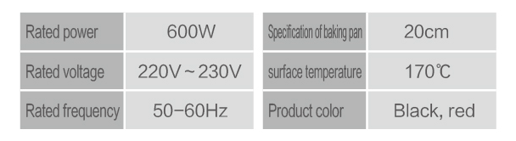

Rated power – Menovitý výkon
Rated voltage – Menovité napätie
Rated frequency – Menovitá frekvencia
Specification of baking pan – Špecifikácia formy na pečenie
Surface temperature – Povrchová teplota
Product color – Farba výrobku
Black, red – Čierna, červená

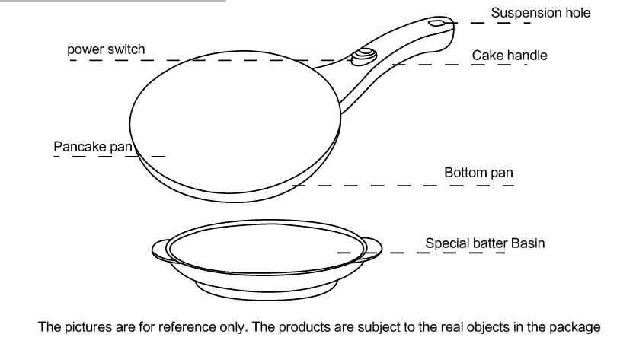
PREDSTAVENIE ČASTÍ

Power switch – Vypínač
Pancake pan – Panvica na palacinky
Suspension hole – Závesný otvor
Cake handle – Rukoväť na torty
Bottom pan – Spodná panvica
Special batter basin – Špeciálna nádoba na cesto
The pictures are for reference only. The products are subject to the real objects in the package. – Obrázky sú iba orientačné. Výrobky sa riadia skutočnými predmetmi v balení.

- Prvýkrát utrite nádobu na pečenie mokrou handričkou a povrch ohrievacej dosky utrite kefou.
- Zmiešajte múku a vajcia, pomaly pridávajte vodu a rovnomerne premiešajte šľahačom. Konzistencia cesta by mala byť podobná konzistencii zahusteného mlieka. Cesto je možné po rovnomernom premiešaní použiť. Pokiaľ sa nechá fa jednu alebo dve hodiny, bude účinok lepší.
- Rovnomerne premiešané cesto nalejte do špeciálneho taniera na cesto. Palacinkový bubon sa pripojí k napájaniu, rozsvieti sa kontrolka a bubon na pečenie sa začne zahrievať. Predhrievajte asi tri minúty a kontrolka zhasne, aby ste mohli začať piecť.
- Prevráťte tenkú bábovku, ponorte ju do cesta a potom ju vložte do cesta, aby sa prilepila na dosku na pečenie. Doba prilepenia by nemala byť príliš dlhá, asi tri sekundy. Vyberte placku z cesta, rýchlo ju otočte a položte na stôl. Asi po 20 sekundách zmení povrch placky farbu a okraj je žltkastý. Koláč je hotový. Drevenou špachtľou uvoľnite okraj a vyklopte ju na tanier.
- Podľa rôznych surovín alebo osobných preferencií je možné použiť rôznu dobu pečenia.
- Pokiaľ je cesto na konci pečenia príliš plytké, povrch torty sa bude dotýkať dna taniera. V tejto dobe nalejte zvyšné cesto na dosku na pečenie.

ZMRAZOVANIE A SKLADOVANIE V CHLADE

Stačí tortu zabaliť do alobalu alebo plastovej fólie, vytlačiť z nej čo najviac vzduchu a potom vložiť do veľkej plastovej krabice na zmrazenie alebo do chladničky. Pri konzumácii ho vyberte. Teplota torty je rovnaká ako izbová teplota. Opatrne ho vytiahnite a tortu je možné odtrhnúť na konzumáciu. Lievance môžete tiež vložiť do panvice a ohriať ich na konzumáciu.

ČISTENIE A SKLADOVANIE

- Po použití odpojte napájací kábel od zdroja napájania a po vychladnutí horúcej platničky ju utrite.
- Vzhľadom na to, že povrch ohrievacej dosky používa vysoko kvalitný nekĺzavý povlak, tak aby nedošlo k poškodeniu povlaku, jemne ho utrite mäkkou vlhkou handričkou.
- Po vyčistení vložte tenký koláč do plastovej alebo originálnej obalovej krabice, aby ste ju udržali čistú a zabránili tak poškriabaniu povrchu liečivej dosky.

